Concept Drift
در این بخش تصمیم دارم به این سوالات پاسخ بدهم : concept drift چیست؟ آن را بررسی کنید و توضیح دهید بیشتر در چه زمینه هایی مورد مطالعه قرار میگیرد ؟
مقدمه :
در بسیاری از مسائل دنیای واقعی داده ها ایستا نیستند بلکه با گذر زمان ممکن است دچار تغییر شوند ، اما وقتی دچار مشکل میشویم که مدل های یادگیری ماشین فرض میکنند که قرار است همیشه داده ها از توزیع یکسان یا فرمت یکسان پیروی کنند ؛ در محیط های پویا مثل بازار های مالی ، شبکه های اجتماعی ، سیستم های تشخیص تقلب بانک ها این فرض مدل ها نقص میشود ، مثلا در اقتصاد کشور ما یک سیستم پیش بینی قیمت ملک با نوسانات شدید و تورم های سرسام آور قطعا نمی تواند سال ها با فرض قبلی به پیش بینی ادامه دهد و رانش مفهوم یا Concept Drift اتفاق می افتد .
تعریف Concept Drift :
رانش مفهوم به تغییر در توزیع آماری داده ها یا تغییر در رابطه بین ورودی (X) و خروجی مدل یعنی (y ) در اثر گذر زمان گفته میشود ، به طور دقیق تر منظور رابطه احتمالی مقابل است : P(Y∣X)
مثلا قیمت یک واحد آپارتمان 5 میلیارد باشد با توجه به متراژ 70 متر ، عمر بنا = 13 سال ، پارکینگ = دارد
که قیمت همان y و ویژگی ها همان X است .
انواع Concept Drift :
1.Sudden Drift : به معنای تغییر ناگهانی که ممکن است در اثر تغییر قوانین بانکی کشور یا جنگ یا تغییر فرمت ذخیره سازی داده ها رخ بدهد مثلا از جمعه تصمیم بگیرند قیمت ها بر اساس ریال ثبت شود .
2. Gradual Drift : به معنای رانش تدریجی است که در طول زمان و به آرامی رخ میدهد مثلا سلیقه کاربران در یک سیستم پیشنهاد دهنده با مرور زمان تغییر پیدا میکند و اگر داده های جدید برای آموزش دوباره مدل استفاده نشود پیشنهاد ها دیگر با گذر زمان و به تدریج باب میل مخاطب نخواهد بود.
3. Incremental Drift : در این حالت که به عنوان رانش افزایشی شناخته میشود تغییر به صورت پیوسته و مرحله به مرحله اتفاق می افتد
4. Reocurring Drift : رانش بازگشتی که در این حالت الگو ها و رفتار های قدیمی دوباره ظاهر میشوند مثل رفتار های فصلی فروش در کسب و کار ها .
مثالی از انواع رانش ها :
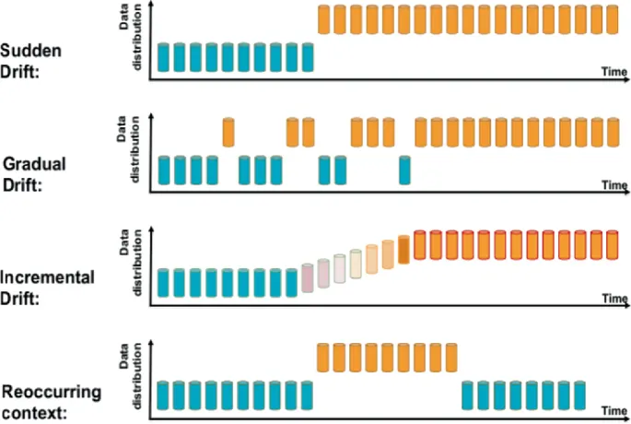

تفاوت Concept Drift و Data Drift :
Data Drift : تغییر در توزیع متغییر های ورودی مثلا تعداد آپارتمان های 70 متری افزایش یا کاهش پیدا کند که برابر است با P(X)
Concept Drift : تغییر در رابطه یا احتمال رخ داد y نسبت X که برابر است با P(Y|X)
مثلا آپارتمانی که باید متعلق به بازه قیمتی 4 تا 5 میلیارد باشد به توجه به فیچر های متراژ = 70 و پارکینگ = ندارد و آسانسور = دارد ، ولی به علت تورم قیمت جدید آن 7 تا 8 میلیارد شده ولی مدل هنوز به فرض قبلی پیش میرود ، در این حالت رابطه X,y تغییر کرده .

زمینه های اصلی مطالعه Concept Drift :
1. یادگیری ماشین و داده های جریانی ( سیستم هایی که داده به صورت مداوم وارد می شود ) :
سیستم های تشخیص تقلب ، تحلیل رفتار کاربر ، تبلیغات آنلاین ، سیستم های توصیه گر
2. علوم داده و تحلیل و پیشبینی :
مدل های پیش بینی فروش ، قیمت سهام ، پیشبینی تقاضا و تحلیل بازار
3. امنیت سایبری :
الگو های حملات سایبری دائم تغییر میکند بنابراین مدل های تشخیص نفوذ باید دائم با روش های جدید و الگو های آنها آشنا شوند
4. پزشکی و سلامت دیجیتال :
رفتار بیماران و پاسخ بیمار ها به درمان در طول زمان تغییر میکند
5 . اینترنت اشیاء :
داده های حسگر با گذر زمان

روش های مقابله با Concept Drift :
1. باز آموزی دوره ای مدل با داده های جدید
2. استفاده از sliding window

3. مدل های تطبیقی ( Adaptive Models )
4. الگوریتم های تشخیص Drift :
EDDM , ADWIN

جمع بندی :
Concept Drift یکی از چالش‌های اساسی در به‌کارگیری مدل‌های یادگیری ماشین در محیط‌های پویا و واقعی است. مدلی که در یک بازه زمانی با دقت بالا عمل می‌کند، ممکن است با گذشت زمان و تغییر الگوهای داده، عملکرد خود را از دست بدهد. این کاهش کارایی ناشی از تغییر در توزیع داده‌ها یا تغییر در رابطه میان متغیرهای ورودی و خروجی است. از این‌رو، استفاده از روش‌های تشخیص و مقابله با رانش مفهوم، مانند بازآموزی دوره‌ای مدل‌ها و الگوریتم‌های تطبیقی، امری ضروری برای حفظ پایداری و دقت سیستم‌های هوشمند محسوب می‌شود.
نکته قابل تأمل آن است که این پدیده را می‌توان با فرآیند یادگیری انسان نیز مقایسه کرد. همان‌گونه که یک مدل یادگیری ماشین در صورت عدم به‌روزرسانی دچار افت عملکرد می‌شود، یک فرد متخصص نیز در صورت به‌روزرسانی نکردن دانش خود و عدم تطبیق با نیازهای جدید علمی و حرفه‌ای، به‌تدریج کارایی خود را از دست خواهد داد. بنابراین، مفهوم رانش نه‌تنها در سیستم‌های هوشمند، بلکه در فرآیند یادگیری انسانی نیز قابل مشاهده است و اهمیت به‌روزرسانی مستمر دانش را نشان می‌دهد.

